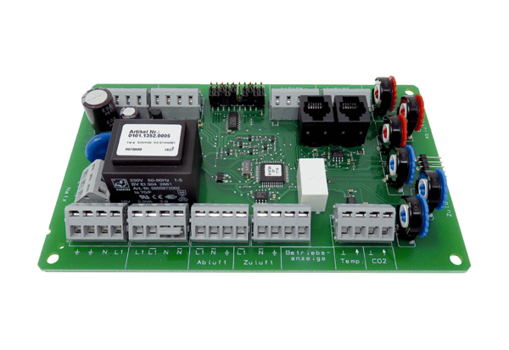Płytka obwodu drukowanego PL WRWSRB 2Asortyment: K
Numer artykułu: E101.1352.0005Producent: MAICO

